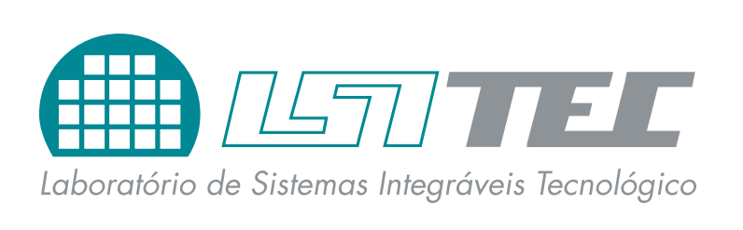
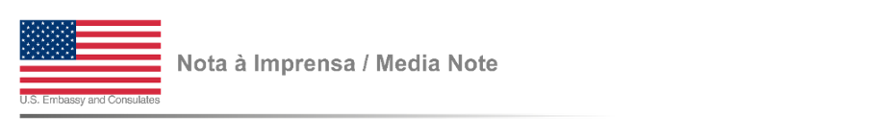

STEAM TechCamp Brasil abre inscrições para a 4ª edição

Iniciativa da Embaixada e dos Consulados dos EUA, em parceria com a USP,
visa formar rede de multiplicadores de inovação na educação pública brasileira
Educadores podem se inscrever até 04 de dezembro

São Paulo, 10 de novembro de 2020 – o Programa STEAM TechCamp Brasil está com inscrições abertas para a 4ª edição. Educadores de todo o Brasil podem se inscrever até o dia 04 de dezembro de 2020. O programa de 2021 vai atender 60 educadores com potencial e liderança para articular e aprimorar ações já existentes e implantar novas ações voltadas à aprendizagem ativa em STEAM (sigla em inglês cujas atividades interdisciplinares envolvem as áreas de conhecimentos de ciências, tecnologia, engenharia, artes e matemática), nas redes públicas da educação básica do Brasil. O regulamento detalhado e formulário de inscrição estão disponíveis no site: https://steamtechcampbrasil.febrace.org.br/v2021/

O Programa STEAM TechCamp Brasil tem o objetivo de colocar especialistas em tecnologia e educação, do Brasil e do Exterior, em contato direto com gestores das secretarias de educação e com professores da educação básica brasileira para compartilhar e ampliar conhecimentos sobre as diferentes ferramentas, práticas e estratégias de ensino que podem ajudá-los a superar os desafios da educação.

Devido à pandemia do novo coronavírus as diversas atividades desta edição serão realizadas de forma remota, no Encontro Virtual que será realizado na semana de 8 a 12 de fevereiro de 2021. Durante o Encontro, os educadores selecionados vão participar de workshops, palestras e painéis voltados ao tema, também vão participar de oficinas para a elaboração de propostas de planejamento estratégico para implantação de projetos nas escolas em seus estados de origem.

O STEAM TechCamp Brasil é uma iniciativa da Embaixada e Consulados dos Estados Unidos no Brasil, em parceria com o Laboratório de Sistemas Integráveis Tecnológico (LSI-TEC), apoio da Poli-USP e Consed, e desde sua primeira edição envolveu 180 educadores, com forte potencial multiplicador. As ações locais, implantadas pelos educadores que participaram da formação, somadas até a edição de 2019 atingiram 400 cidades, 17.000 professores e 94.000 estudantes em todo o Brasil.

Contato para imprensa:
Laboratório de Sistemas Integráveis Tecnológico
Elena Saggio
Telefones: (11) 98111-4487
E-mail: elena.saggio@lsitec.org.br

Siga embaixador Chapman no Twitter @USAmbBR. As informações são atualizadas regularmente em nosso site. As nossas contas do Twitter, Facebook, Instagram e Flickr também fornecem atualizações regulares.
Para mais informações sobre esta Nota à Imprensa entrar em contato com a Assessoria de Imprensa da Embaixada dos EUA em Brasília pelo e-mail BrasiliaEMBEUA@state.gov ou pelos telefones (61) 3312-7367 / 7364. Siga-nos no Twitter e Flickr.

###

